**Островский Михал Игнатов (Ostrowski Michał)**

14 ноября 1820 г – крещение (НИАБ 136-13-894, лист 105, №38/1820-р (ориг)).

Лист 105. **Метрическая запись №38/1820-р (ориг).**

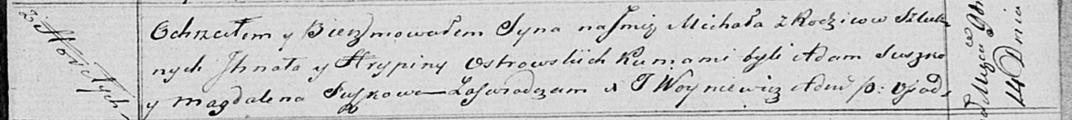

Осовская Покровская церковь. 14 ноября 1820 года. Метрическая запись о крещении.

Ostrowski Michał – сын родителей с деревни Горелое.

Ostrowski Jhnat – отец.

Ostrowska Hrypina – мать.

Suszko Adam – кум.

Suszkowa Magdalena – кума.

Woyniewicz Tomasz – ксёндз.